评估综合分析报告
评估分析人员 | 栾庆远 | 分析时间 | 2025-02-01 | 审核人
学生基本资料 | 姓名：胡景睿，性别：男，出生年月：2017年10月19日  临床诊断：全面发育迟缓。诊断时间：2021年09月28日  诊断医院：深圳市龙华区妇幼保健院。
评估时的基本情况（评估时间、评估人、参与者、评估过程情况、孩子配合度、情绪表现、行为表现等） | 评估时间：2025.02.01
 | 评估人：栾庆远
 | 参与者：栾庆远，胡景睿
 | 评估过程：不顺利
 | 孩子配合度：差
 | 情绪表现：发脾气。
 | 行为表现：经常离开座位，有踢桌子行为
评估结果 | 智力障碍儿童学习能力评估表：粗大动作75分，精细动作48分，感官知觉113分，认知51分，语言交往98分，社会技能73分，生活自理80分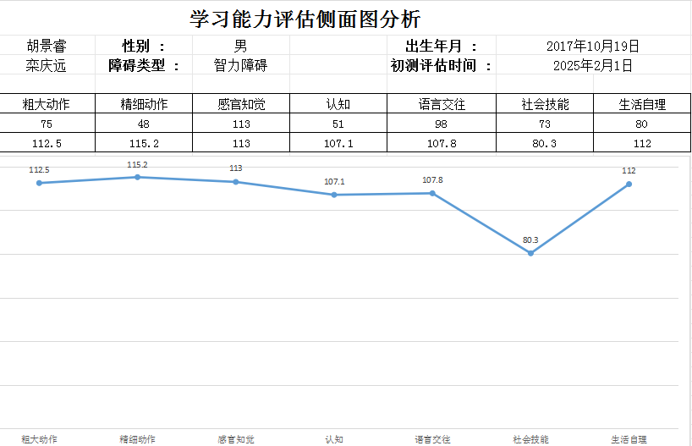
评估结果综合情况分析 | 评估结果分析  一、能力优势与弱势分析  优势：  - 粗大动作：跑、跳、走、爬等动作协调，具备良好的身体运动基础。  - 精细动作与感官知觉：握笔写画能力达标，感官知觉发展正常。  - 生活自理：可独立完成吃饭、穿衣、如厕、洗澡等日常活动，独立性较强。  - 空间认知：能在小区附近独自回家，方向感和环境识别能力较好。  弱势：  - 数认知能力：10以内数字数数好，但50以内数数常出错，数的大小分辨困难，数概念理解薄弱。  - 语言理解：可简单交流，但对复杂指令或语义的理解能力不足。  二、康复教学评估分析  1. 当前能力水平：  - 认知方面，数概念停留在10以内加法，需强化50以内数的顺序、大小及实际应用；语言理解需从简单指令向复杂语义过渡。  - 生活技能已满足基础需求，可向社区适应（如购物、交通规则）延伸。  2. 干预重点：  - 数认知能力提升（50以内数数、数的大小比较、简单应用题）。  - 语言理解复杂度训练（多步指令、情景对话）。
康复目标和建议 | 康复目标和建议  一、康复教育长期计划（6个月-1年）  1. 数认知目标：  - 能准确数50以内数字，理解数的顺序与大小关系，掌握20以内加减法应用题。  2. 语言发展目标：  - 理解并执行3步以上复杂指令，能描述简单事件（如“今天做了什么”）。  3. 社区适应目标：  - 能独立完成小区内购物（如买零食），识别交通标志。  二、康复教育短期计划（1个月）  1. 数的认知训练：  - 每周2-3次：用实物（如积木、卡片）练习50以内数数，通过“数字配对”“大小排序”游戏强化数概念。  - 每日10分钟：10以内加减法口算练习，结合生活场景（如分水果）巩固应用。  2. 语言理解训练：  - 每周3次：通过图片故事、情景模拟（如“先拿杯子，再倒水”）练习多步指令。  - 日常互动：用简单问句引导表达（如“你今天吃了什么？”），鼓励完整句子回应。  3. 生活技能延伸：  - 练习认识人民币（1-10元），模拟超市购物流程（选商品、付钱）。  实施建议：结合视觉提示（数字卡片、流程图）、多感官教学（触摸计数、情景演示），并鼓励家长在日常生活中同步训练，定期与康复师反馈进度。
初定课程 | 语言、认知
家长的期望 | 家长签名：

